2007/09 Métropole CORRECTION © http://labolycee.org
EXERCICE II. SYSTEME D’ALLUMAGE CLASSIQUE DANS UN MOTEUR A ESSENCE (5,5 points)
1. Étude du circuit primaire sans condensateur.
1.1. Rupteur fermé
    - (0,25) Loi d'additivité des tensions:
Figure 4
E = u_{r} + u_{L}
(0,25)Loi d’Ohm: E = r.i₁ + L.
(0,25)En divisant par L il vient
    - (0,25)En régime permanent, l'intensité i₁ est constante donc = 0
alors E = r.I₁ en notant I₁ l’intensité du courant dans le circuit primaire en régime permanent
    - (0,25)On a I₁ =
I₁ = = 2,0 A.
    - (0,25)En régime permanent, = 0 , donc la tension u₂= α. aux bornes de la bougie est nulle. Il ne peut y avoir d'étincelle aux bornes de la bougie.
Figure 5
1.2. Rupteur ouvert
1.2.1. (0,25)La bobine s'oppose transitoirement à la rupture du courant
dans le circuit, d'où l'apparition de l'étincelle aux bornes du rupteur.

1.2.2. (0,25)On donne l’expression temporelle de l’intensité pour t0 :
avec
Figure 6.a Figure 6.b Figure 6.c
Donc la figure 6.b. ne convient pas car elle montre que i₁(0) = 0.
- = avec R très élevée donc i₁ tend vers une valeur faible.
La figure 6.a. convient.
- L'expression donnée pour i₁(t) montre qu'il s'agit d'une fonction exponentielle. Or, sur la figure 6.c, le graphe i₁(t) est une droite ne passant pas par l’origine caractéristique d’une fonction affine de la forme
i₁(t) = a.t + b qui n'est pas une fonction exponentielle.
La seule courbe compatible avec l'expression i₁(t) est donc celle de la figure 6.a: il s'agit d'une fonction exponentielle décroissante au cours du temps.
1.2.3. (0,25) avec α constante positive indépendante du temps avec
donc u₂ =
Pour t = 0, u₂(0) = et pour t = τ, u₂(τ) = .
On constate que u₂(τ) = u₂(0).e^{–1}.
Graphiquement on lit u₂(0) = 15 000 V, donc u₂(τ) = 15 000×e^{–1} = 5518 V.
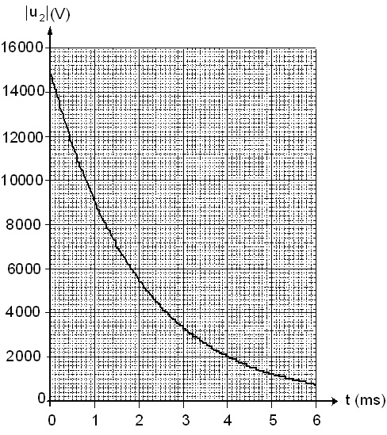
On détermine l’abscisse τ du point d’ordonnée 5518 V.
τ
u₂(τ) = 5 518 V
On trouve τ = 2,0 ms.

1.2.4. (0,25) L’étincelle aux bornes de la bougie apparaît lorsque Iu₂I > 10 000 V.
Donc, graphiquement, Il n'y a plus d'étincelle lorsque t > 0,8 ms. (droite verticale en vert).

2. Étude du circuit primaire avec condensateur et rupteur ouvert.
2.1.1. (0,25) Expression littérale de l’intensité: avec
i₁ = .Q₀.
2.1.2. (0,25) Expression littérale de = –.Q₀.
2.1.3. (0,25) On a
⇔ –. Q₀. + . + =
⇔ Q₀.. = 0
(0,25)⇔ Cette égalité est valable pour tout t si = 0
(0,25)⇔ Finalement .

2.1.4. (0,25) Le terme $γ$ représente la période propre T₀ des oscillations électriques dans le circuit LC.
2.1.5. (0,25) On a u₂(t) = α. = α. = – α..Q₀. = – α..
On a donc bien pour u₂(t) une expression de la forme avec A = α. qui est bien une constante positive (α >0).

t
A
−A
2.1.6. La tension u₂(t) est une fonction sinusoïdale,
(0,25) il s'agit d'un régime périodique.

(0,25)

2.2. Cas où r ≠ 0
1ère étincelle
2nde étincelle
4ème étincelle
3ème étincelle
2.2.1. (0,5) Il s'agit d'un régime d'oscillations pseudo-périodiques. L'amplitude de la tension u₂(t) décroît au cours du temps car la résistance r du circuit est non-nulle. Une partie de l'énergie électromagnétique (somme de l'énergie magnétique stockée par la bobine et de l'énergie électrique stockée dans le condensateur) échangée dans le circuit rLC entre la bobine et le condensateur est dissipée sous forme de chaleur dans la résistance r par effet Joule.

2.2.2. (0,25) En présence du condensateur il y a un « train d’étincelles » aux bornes de la bougie plutôt qu’une étincelle unique car la tension u₂(t) est sinusoïdale et une étincelle apparaît chaque fois que Iu₂I > 10 000 V . Cela correspond aux dates t = 0 ms, t ≈ 2,5 ms , t ≈ 4 ms et t ≈ 6 ms.

